Hausexperimente in der Elektrizitätslehre – Physik Klassenstufe 7
Aufgabe 3 Gruppe A | Schülerarbeitsblatt
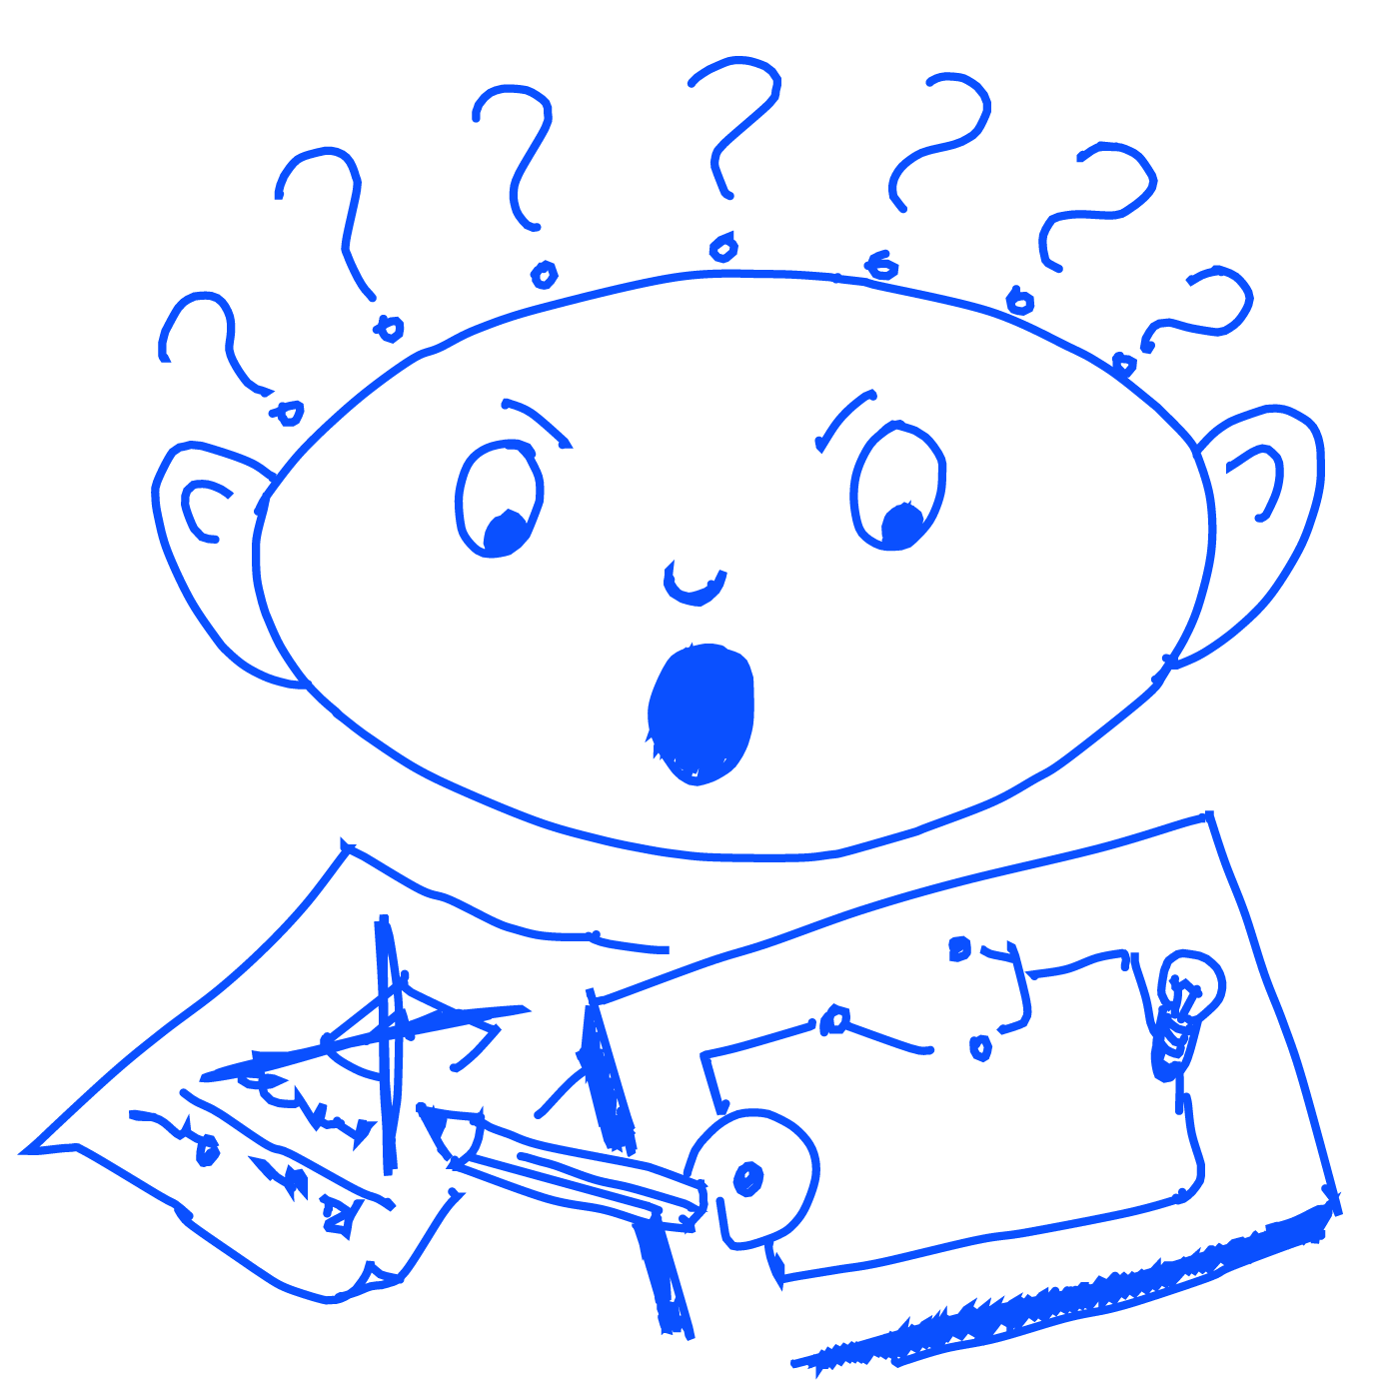
Aufgabenstellung:
Heute baust du die Glühlampenfassung deines Partners nach!

Du brauchst dazu:
- eine Glühlampe
- die im Forschertagebuch deines Partners angegebenen Materialien

Welche Ziele wollen wir erreichen?
- Eine Glühlampenfassung nach Anleitung des Partners nachbauen!
- Die Anleitung des Partners verstehen, umsetzen und verbessern!

Anleitung:
Versuche die Fassung für die Glühlampe nach der Beschreibung deines Partners nachzubauen. Halte dich dabei zunächst an die notierten Überlegungen und Arbeitsschritte.

Falls der Nachbau nicht gelingt, versuche zuerst die Ideen und Umsetzungen deines Partners zu verbessern. Liegen die Probleme tiefer, bist du nun gefragt, bessere Ideen zu liefern und eine funktionstüchtige Variante zu bauen.

In allen Fällen sind Beschreibung und Erklärung deiner eigenen Basteleien unerlässlich.

Bewerte nun die Vorarbeit deines Partners auf einer Skala von 1 bis 6 (wie Schulnoten) nach folgenden Kriterien:
- Wie detailliert war die Beschreibung?
- Wie gut konntest du die Gedanken in der Erklärung nachvollziehen?
- Hat dir die Vorarbeit beim Nachbau geholfen?

Keine Angst! Deine Bewertung ist nur für deinen Partner und wird nicht zu einer echten Note.

Notiere für deinen Partner noch einen Vorschlag zur besseren Führung seines Forschertagebuchs!

Fertige zu jeder Aufgabe eine beschriftete Skizze an! Dokumentiere deine Beobachtungen sorgfältig!

